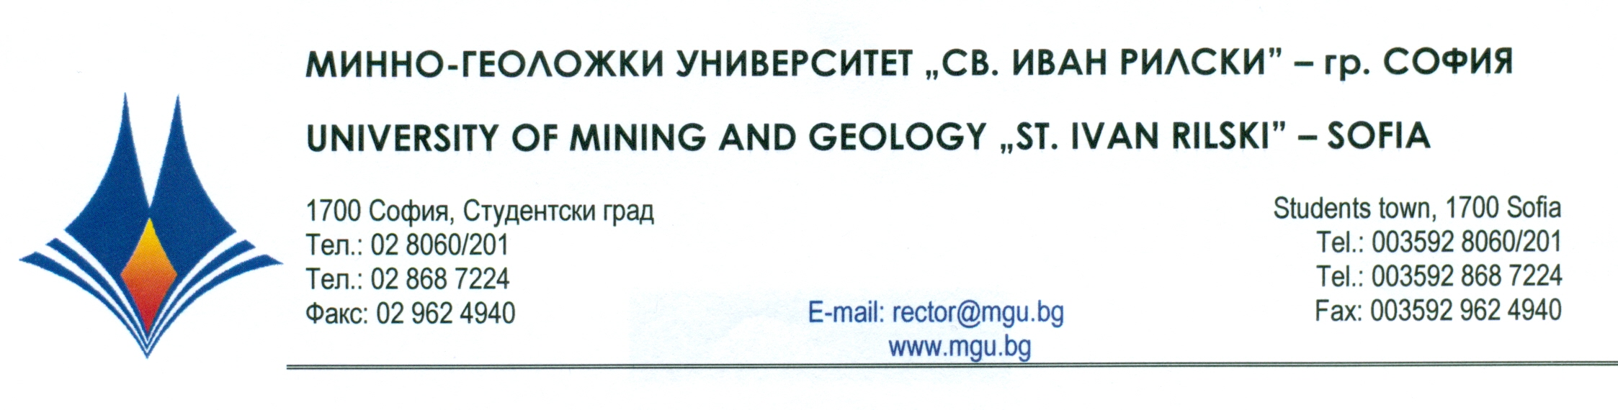

РЕШЕНИЕ

на

Научно жури, утвърдено със Заповед № Р-831 от 10.11.2022 г.
ОТ Заключително заседание: 20 март 2023 г.

С явно гласуване и резултат: 7 „ДА”, 0 „НЕ” и 0 „ВЪЗДЪРЖАЛИ СЕ”
Научното жури предлага на Факултетния съвет на МТФ
на МГУ „Св. Иван Рилски”

ДА избере
Гл.ас. д-р александър иванов крилчев
за „ДОЦЕНТ” по професионално направление 5.8. „Проучване, добив и обработка на полезни изкопаеми”, научна специалност „Техника на безопасността на труда и противопожарна техника (по отрасли)” и заемане на академичната длъжност „ДОЦЕНТ” в катедра „Руднична вентилация и техническа безопасност” на МГУ „Св. Иван Рилски”.

Проф. дн Ирена Григорова
ПРЕДСЕДАТЕЛ НА НАУЧНО ЖУРИ

